Figura 2.1: 1 - Ponto 01
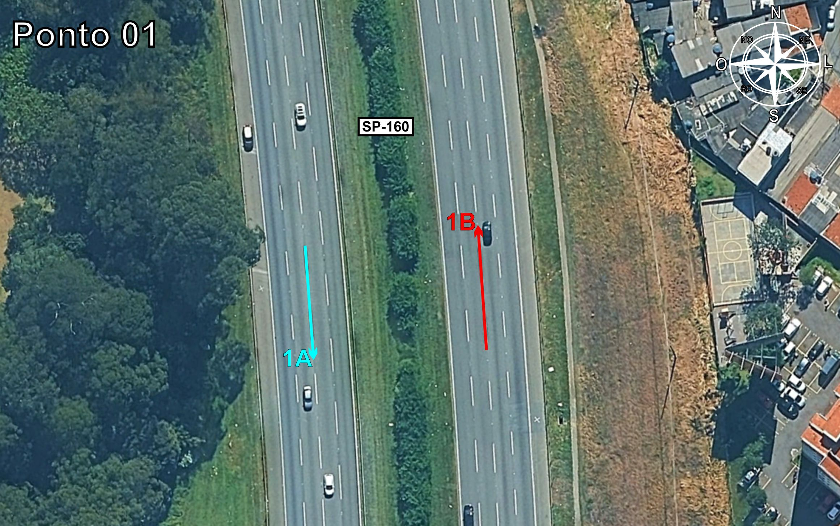
Tabela 2.1: 1 - Ponto 01

Figura 2.2: 1 - Ponto 02
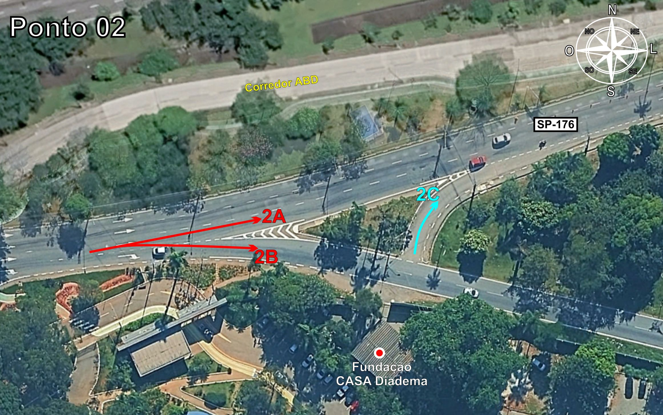
Tabela 2.2: 1 - Ponto 02

